1. SNS-595 medžiagos gavimo būdas, apimantis:
(a) junginio 3:
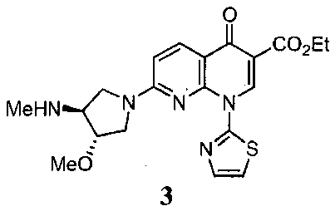
reakciją su pirmąja vandenine baze su sekančia neutralizacija, siekiant gauti pirminį SNS-595 hidratą;
(b) pirminio SNS-595 hidrato iš (a) pakopos dehidratavimą ir dehidruoto produkto reakciją su antra vandenine baze su sekančia neutralizacija, siekiant gauti antrinį SNS-595 hidratą; ir
(c) antrinio SNS-595 hidrato, gauto (b) pakopoje, dehidratavimą, siekiant gauti SNS-595 medžiagą.

2. Būdas pagal 1 punktą, kuriame pirmoji ir antroji vandeninės bazės yra parinktos iš kalio hidroksido, natrio hidroksido ir ličio hidroksido; (a) ir (b) neutralizacijos pakopos yra atliekamos su acto rūgštimi; (b) ir (c) dehidratacijos pakopos yra atliekamos su etanoliu.

3. Būdas pagal 2 punktą, kuriame pirmoji ir antroji vandeninės bazės yra natrio hidroksidas.
4. Būdas pagal bet kurį iš 1-3 punktų, kuriame SNS-595 medžiaga, gauta (c) pakopoje, apima 0 - 0.01% junginio 4:
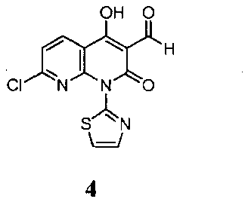
skaičiuojant nuo bendros SNS-595 medžiagos masės.

5. Būdas pagal bet kurį iš 1-4 punktų, kuriame SNS-595 medžiaga, gauta (c) pakopoje, apima 0 - 0.02% junginio 5:
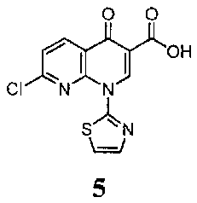
skaičiuojant nuo bendros SNS-595 medžiagos masės.

6. Būdas pagal bet kurį iš 1-5 punktų, kuriame SNS-595 medžiaga, gauta (c) pakopoje, apima 0 - 0.1 % junginio 7:
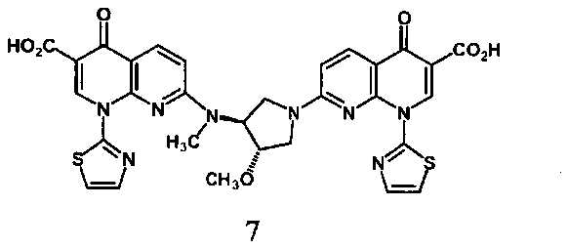

skaičiuojant nuo bendros SNS-595 medžiagos masės.

7. Būdas pagal 1 punktą, kuriame junginys 3 yra gaunamas junginio 1:
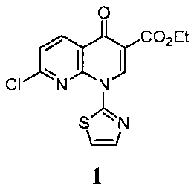
reakcija su junginiu 2:
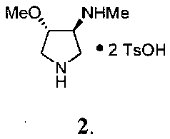

8. Būdas pagal 1 punktą, apimantis:
(a) junginio 1:
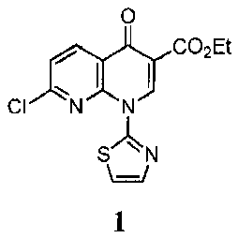
reakciją su junginiu 2:
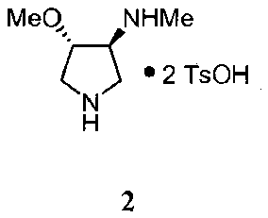
dalyvaujant DIPEA ir vandeniui, siekiant gauti junginį 3:
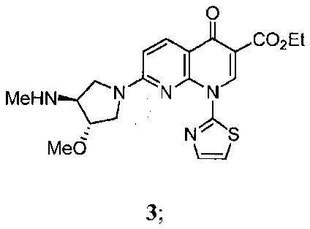
(b) junginio 3 reakciją su pirma vandenine baze su sekančia neutralizacija, siekiant gauti pirminį SNS-595 hidratą;
(c) pirminio SNS-595 hidrato, gauto (b) pakopoje, dehidratavimą, siekiant gauti SNS-595 medžiagą;
(d) SNS-595 medžiagos iš (c) pakopos reakciją su antra vandenine baze su sekančia neutralizacija, siekiant gauti antrinį SNS-595 hidratą; ir
(e) antrinio SNS-595 hidrato, gauto (d) pakopoje, dehidratavimą, siekiant gauti SNS-595 medžiagą.

